
みやぎＮＰＯプラザ会計税務講座 申込書
ＦＡＸ 022-256-0533

◆日程をご確認ください◆
みやぎＮＰＯプラザ
NPOのための税金基礎講座
２０２4年11月7日(木) 13:30～16:00
◆下記項目をご記入ください ◆
ご記入いただいた個人情報は、みやぎNPOプラザが主催する事業のご案内以外には使用いたしません。
 | 団体名
 | 参加者名 | 役職（ ）
 | 電話番号
 | ＦＡＸ番号
 | Ｅ－Ｍａｉｌ | □毎月１日発行のみやぎNPO情報ネットのメールマガジンを登録する
◆今回の講座をどこで知りましたか？◆
みやぎＮＰＯプラザ館内 ・ プラザ情報誌「 One to One 」 ・ みやぎＮＰＯ情報ネット
みやぎＮＰＯプラザからの案内 ( チラシ・メール・電話 ) ・ その他（ ）
◆講師へご質問がありましたらご記入ください◆

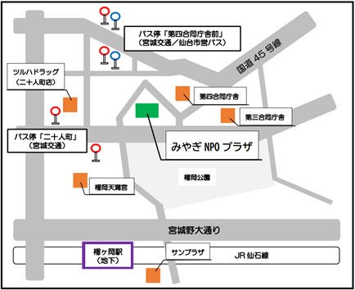
みやぎＮＰＯプラザ
<交通機関のご案内>
●電車：仙石線榴ヶ岡駅下車 徒歩約７分
●バス：仙台市営バス 仙台駅前50／51番乗り場より乗車
第四合同庁舎前下車 徒歩5分
宮城交通 仙台駅前50番乗り場より乗車
第四合同庁舎前下車 徒歩5分
宮城交通 仙台駅前34番乗り場より乗車
二十人町下車 徒歩2分
※駐車場は満車になる場合がございます。
公共交通機関のご利用にご協力下さい。

